«Начни помогать весной»
в Кореличском районе
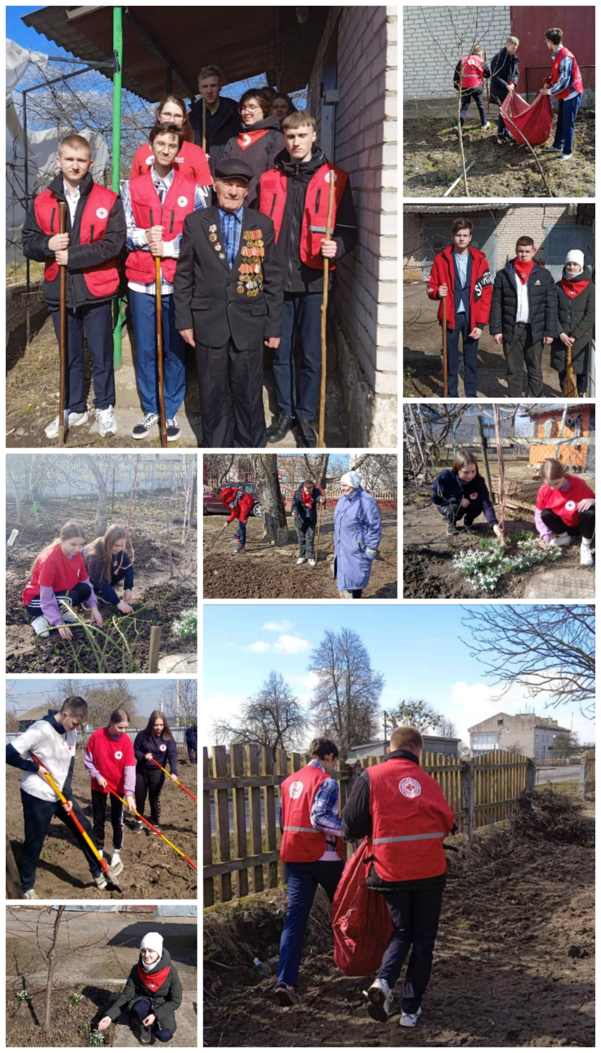

С начала месяца в рамках волонтерской инициативы «Начни помогать весной» волонтерские отряды района Красного Креста активно принялись за работу.

Рядом с нами всегда есть те, кому без помощи другого, к сожалению, не обойтись. Туда и нацелена помощь волонтеров. Подмести, подгрести, взрыхлить, вскопать, помыть, убрать листву, помочь по дому и просто пообщаться - далеко не весь спектр услуг, оказываемых ребятами.

Данная волонтерская инициатива продлиться до кона апреля месяца, но помощь оказывается постоянно.

Председатель районной организации Красного Креста Светлана Санцевич

